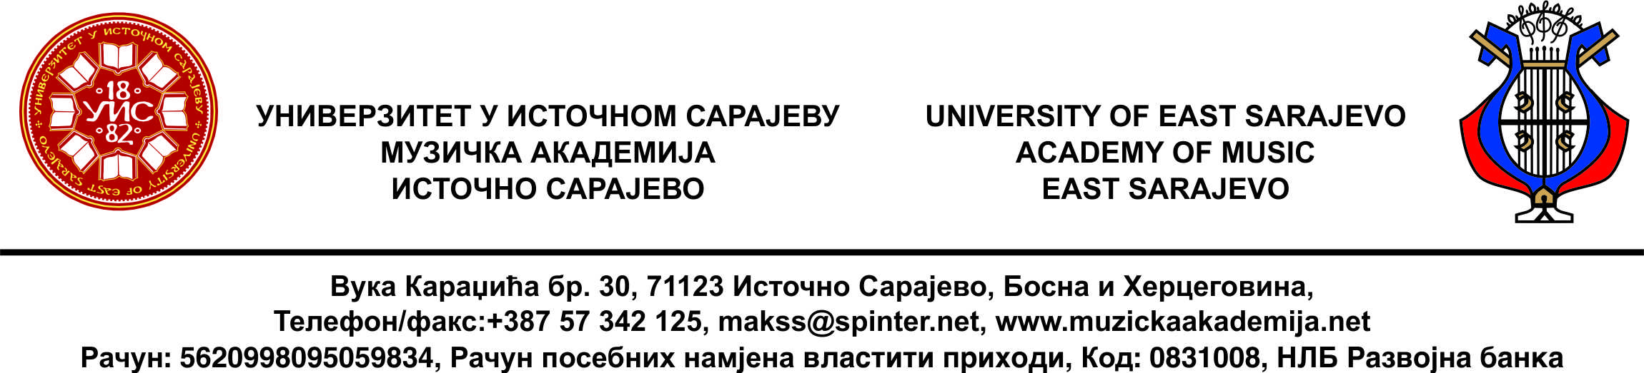

Број: 848/16
Датум: 10.08.2016.

На основу информације о Конкурсу за упис студената у прву годину првог циклуса студија (други уписни рок), у академској 2016/2017. године на јавним високошколским установама

ОГЛАШАВАМО
Распоред одржавања пријемног испита
на Музичкој академији Универзитета у Источном Сарајеву

понедељак, 29.08.2016. године:

14:00 Хармоника (сала 3. спрат)
15:00 Флаута (соба бр. 13)
14:00 Виолина (соба бр. 1)
15.00 Гитара (соба бр. 1)
14:00 Клавир (соба бр. 10)
09:00 Хармонија (соба бр. 2)
14:00 Клавирски практикум (соба бр. 12)

уторак, 30.08.2016. године:

09:00 Солфеђо – писмени (кандидати свих смјерова Вокално – инструменталног студијског програма и кандидати Музичко–педагошко-теоријског студијског програма, Смјер Општа музичка педагогија) – амфитеатар 4. спрат
10:00 Солфеђо – усмени (кандидати Музичко – педагошко теоријског студијског програма, смјер Општа музичка педагогоија) – соба бр. 2
14:00 Солфеђо – усмени (кандидати Музичко–педагошко-теоријског студијског програма, смјер Црквена музика и појање) – соба бр. 2

Продекан за наставу,
______________________
мр Сњежана Ђукић-Чамур, доц.

